Структура задания на экзамен по МДК.01.01. Теоретические основы станционных систем автоматики телемеханики.
Билет для экзамена включает в себя три вопроса. Два вопроса – теоретических. Один практический выполняется по типовому альбому ЭЦ
Билет № 1
(З1, З2, З6, З22, З23, З24, З25, У1)
- Значение основных видимых сигналов
- Требования к расположению светофоров согласно ПТЭ железных дорог РФ
- Схема соответствия ЭЦ малых станций

Билет № 2
(З1, З18, З29, З22, З23, З24, З25, З26, З29, У3)
- Режимы работы рельсовой цепи
- Требования к сигналам светофоров согласно ПТЭ железных дорог РФ
- Чередование полярностей станционных рельсовых цепей на схематическом плане станции

Билет № 3
(З1, З18, З22, З23, З24, З25, З26, З29, У1, У2, У3, ДЗ31, ДЗ33)
- Конструкция и устройство станционных светофоров
- Сигналы, применяемые при маневровой работе
- Двухпроводная схема управления стрелочным электроприводом

Билет № 4
(З1, З2, З6, З18, З22, З23, З24, З25, З26, З29, У1, У3, ДЗ31, ДЗ33)
- Классификация систем ЭЦ, структура и принципы обеспечения безопасности движения поездов в системах ЭЦ
- Требования к стрелочным переводам согласно ПТЭ железных дорог РФ
- Пятипроводная схема управления стрелочным электроприводом

Билет № 5
(З1, З18, З22, З23, З24, З25, З26, З29, У1, У2, У3, ДЗ31, ДЗ33)
- Станционные рельсовые цепи: понятие, устройство, виды.
- Требования к сигналам, согласно ПТЭ железных дорог РФ
- Схемы передачи стрелок на местное управление

Билет № 6
(З1, З18, З22, З23, З24, З25, З26, З29, У1, У3, ДЗ31, ДЗ33)
- Порядок перевода стрелки при ложной занятости
- Требования к устройствам ЭЦ согласно ПТЭ железных дорог РФ
- Схема автоматических кнопочных реле при неблочном типе ЭЦ

Билет № 7
(З1, З2, З6, З18, З22, З23, З24, З25, З26, З29, У1, У3, ДЗ31, ДЗ33)
- Принципы построения и реализации систем ЭЦ неблочного типа
- Требования к стрелочным переводам согласно ПТЭ железных дорог РФ
- Схемы управления огнями входного светофора

Билет № 8
(З1, З2, З6, З18, З22, З23, З24, З25, З26, З29, У1, У2,У3, ДЗ31, ДЗ33)
- Взаимозависимость маршрутов, стрелок и светофоров
- Проверка плотности прижатия остряка к рамному рельсу
- Схема управления выходным светофором

Билет № 9
(З1,З4,З5, З18, У1, У3, У4, У5, ДЗ31, ДЗ32,ДЗ33)
- Порядок построения схематического плана железнодорожной станции с осигнализованием
- Требования к устройствам ЭЦ согласно ПТЭ железных дорог РФ
- Схема сигнальных реле первого каскада

Билет № 10
(З1,З4,З5, З18, З22, З23, З24, З25, У1, У3, У4, У5, ДЗ31, ДЗ32,ДЗ33)
- Принципы составления двухниточного плана железнодорожной станции и схемы канализации обратного тягового тока
- Требования к станционной блокировке, согласно ПТЭ железных дорог РФ
- Схема управления спаренной стрелкой

Билет № 11
(З1,З4,З5, З18, У1, У3, У4, У5, ДЗ31, ДЗ32,ДЗ33)
- Осигналирование и маршрутизация станции
- Требования, предъявляемые к управляющей, рабочей, контрольной цепям схемы управления стрелочным электроприводом
3. Чередование полярностей станционных рельсовых цепей на схематическом плане станции

Билет № 12
(З1,З4,З5, З18, З22, З23, З24, З25, У1, У3, У4, У5, ДЗ31, ДЗ32,ДЗ33)
- Станционные рельсовые цепи: понятие, устройство, виды.
- Требования, предъявляемые ручными сигналами согласно инструкции по сигнализации на железнодорожном транспорте РФ
- Схема управления входным светофором Н

Билет № 13
(З1,З4,З5, З18, З22, З23, З24, З25, У1, У3, У4, У5, ДЗ31, ДЗ32,ДЗ33)
- Принцип действия и классификация реле
- Конструкция, устройство и особенности аппаратов управления и контроля ЭЦ
- Четырёхпроводная схема управления стрелочным электроприводом (Приложение М)

Билет № 14
(З1,З4,З5, З18, З22, З23, З24, З25, У1, У3, У4, У5, ДЗ31, ДЗ34,ДЗ35, ДУ17, ДУ18)
- Конструкция и устройство станционных светофоров
- Построение схем контрольно-секционных реле поездных и маневровых маршрутов при неблочном типе ЭЦ
- Схема управления стрелкой со стрелочно-пусковым блоком

Билет № 15
(З1, З2, З4, З6, У1, У2, У4, У5, ДЗ31, ДЗ32, ДЗ33)
1. Тональная рельсовая цепь: устройство, принцип работы
2.Построение схем маршрутных и замыкающих реле поездных и маневровых маршрутов при неблочном типе ЭЦ
3. Схема реле направлений при неблочном типе ЭЦ

Билет № 16
(З1,З4,З5, З18, З22, З23, З24, З25, У1, У3, У4, У5, ДЗ31, ДЗ34,ДЗ35, ДУ17, ДУ18)
1. Конструкция, устройство и принципы работы стрелочных электроприводов
2. Контейнерная система ЭЦ
3.Схема стрелочных управляющих и маршрутно-начальных реле

Билет № 17
(З1,З4,З5, З18, З22, З23, З24, З25, У1, У3, У4, У5, ДЗ31, ДЗ34,ДЗ35, ДУ17, ДУ18)
1.Построение схем сигнальных реле поездных и маневровых маршрутов при неблочном типе ЭЦ
2.Основные показания светофора
3.Схема тональной рельсовой цепи

Билет № 18
(З1,З4,З5, З18, З22, З23, З24, З25, У1, У3, У4, У5, ДЗ31, ДЗ34,ДЗ35, ДУ17, ДУ18)
1.Построение схемы реле направлений
2. Сигналы тревоги и специальные указатели
3.Маршрутизация станции

Билет № 19
(З1,З4,З5, З18, З22, З23, З24, З25, У1, У3, У4, У5, ДЗ31, ДЗ32)
1. Элементы автоматики и телемеханики
2. Станционные пути, соединения и пересечения путей
3. Двухпроводная схема управления стрелочным электроприводом с центральным питанием

Билет № 20
(З1,З4,З5, З18, З22, З23, З24, З25, У1, У3, У4, У5, ДЗ31, ДЗ32)
1. Принципы построения станционных рельсовых цепей
2. Конструкция и устройство станционных светофоров
3. Схема управления огнями выходного светофора

Билет № 21
(З1,З4,З5, З18, З22, З23, З24, З25, У1, У3, У4, У5, ДЗ31, ДЗ32)
1. Станционная кодовая централизация
2. Требования к ограждению препятствий на станционном пути согласно ИСИ
3. Пятипроводная схема управления стрелкой

Билет № 22
(З1,З4,З5, З18, З22, З23, З24, З25, У1, У3, У4, У5, ДЗ31, ДЗ32)
1. Принципы построения и реализации систем неблочного типа
2. Сигнальные указатели и знаки
3. Схемы реле пригласительных сигналов на светофорах

Билет № 23
(З1,З4,З5, З18, З22, З23, З24, З25, У1, У3, У4, У5, ДЗ31, ДЗ32)

1.Релейные блоки
2. Сигналы тревоги и специальные указатели
3. Четырёхпроводная схема управления стрелочным электроприводом

Билет № 24
((З1,З4,З5, З18, З22, З23, З24, З25, У1, У3, У4, У5, ДЗ31, ДЗ32)
1.Классификация электроприводов
2.Общие положения по скоростному движению согласно ПТЭ железных дорог РФ
3.Схема управления входным и выходным светофорами

Билет № 25
(З1,З4,З5, З18, З22, З23, З24, З25, У1, У3, У4, У5, ДЗ31, ДЗ32)
1. Классификация и общая характеристика систем железнодорожной автоматики и телемеханики
2.Требования к местам установки светофоров согласно ПТЭ железных дорог РФ
3.Схема управления огнями маневровых светофоров

Приложение Г

Схема передачи стрелки на местное управление

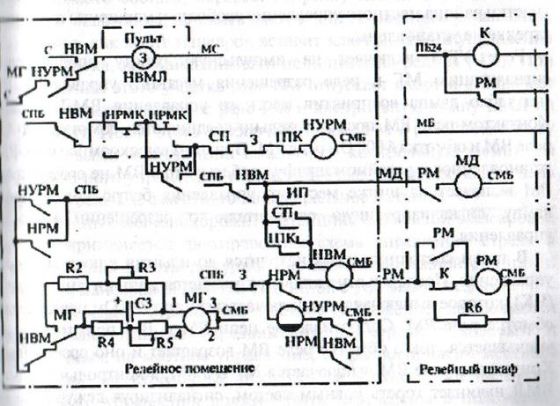

Приложение Е

Схема управления огнями входного светофора (ЭЦ-12-00)

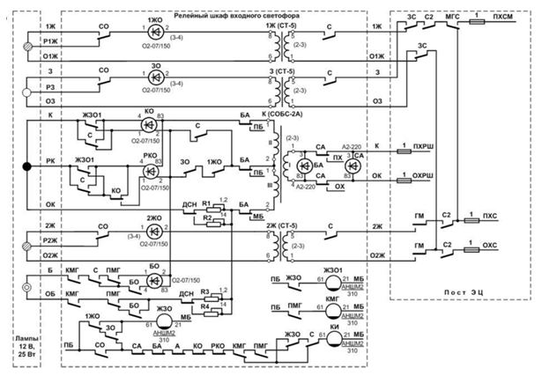

Приложение И

Схема сигнальных реле первого каскада в системах с маршрутным замыканием

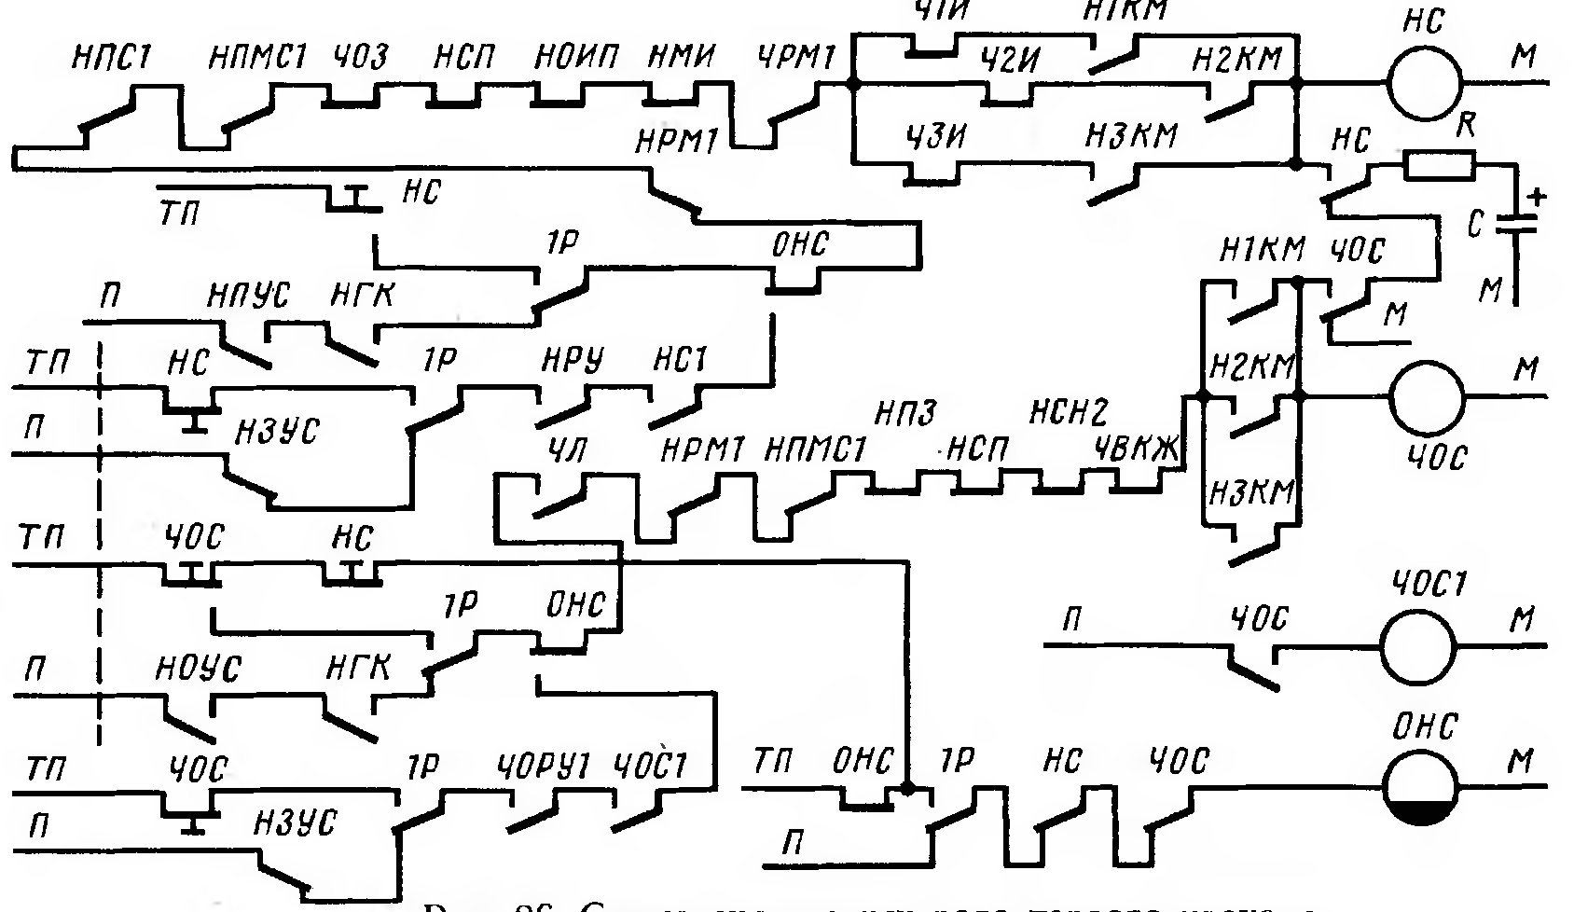

Приложение М

Четырёхпроводная схема управления стрелочным электроприводом

